**Uputstvo za mentore i takmičare**

Osnovnoj školi ,,Vladislav Ribnikar'' je mogu će pristupiti iz dve ulice, u zavisnosti kako dolazite do škole. Učesnici koji dolaze automobilom ili kombi prevozom do škole dolaze ulicom Svetozara Markovića i pristupaju parkingu koji je označen na mapi. Potom zajedno sa svim ostalim učesnicima ulaze na ulaz u školu iz ulice Kralja Milutina na broju 61.

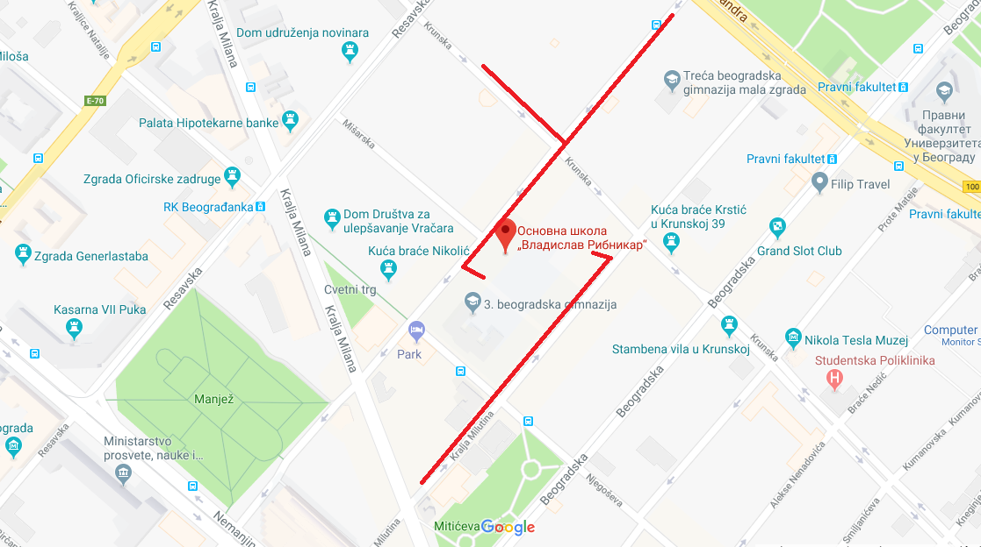

Po dolasku u školu učesnici registruju na pultu na ulazu u školu, nakon čega se mentor i tim razdvajaju. Mentori timova odlaze na mesto gde izvršavaju refundaciju troškova za prevoz (detaljniji opis načina refunadacije kasnije u tekstu) ili donose originalne račune za prevoz ukoliko su koristili kombi prevoz.

Takmičari odlaze u salu u kojoj će se održati takmičenje, a svoje mobilne telefone i sve naprave koje imaju pristup internetu ostavljaju kod mentora. U slučaju upotrebe ovih uređaja u toku takmičenja, tim će biti diskvalifikovan.

Učesnici na WER takmičenju su pri ulasku u salu dužni da poseduju produžni kabl za priključenje računara, računar, robota, delove za robota iz doniranog seta, mapu i selotejp.

Po ulasku u salu za takmičenje WER, svaki tim seda za sto na kom piše naziv škole iz koje su. Takmičari postavljaju jednu mapu između dva stola. Dva tima dele jednu mapu. Različite kategorije takmičara (osnovna i srednja škola) imaju iste zadatke. Od početka do kraja do kraja takmičenja timovi nemaju pravo da stupaju u kontakt sa mentorom.

Timovi imaju pravo da međusobno komuniciraju. Po završenom zadatku članovi tima ne napuštaju prostor za takmičenje osim u slučaju fizioloških potreba.

**Agenda za WER takmičenje**

**08:30 – dolazak takmičara i registracija**

**09:00 - svi timovi su u sali za WER takmičenje za svojim stolovima čekaju objavu zadatka**

**11:00 – kraj vremena za izradu prvog zadatka**

**11:00 – 11:30 demonstracija prvog zadatka**

**11:30 – 12:00 ručak (takmičari će pakete sa ručkom dobiti u sali za svojim stolovima)**

**12:00 - početak izrade drugog zadatka**

**14:00 – kraj izrade drugog zadatka**

**14:00 – 14:30 demonstracija drugog zadatka**

**15:00 – proglašenje pobednika u dve kategorije / najbolji srednjoškolski tim i najbolji tim u kategoriji osnovnih škola**

Mentori za sve grupe će dobiti ručak u posebnoj prostoriji odvojenoj od prostora za takmičenje.

**Uputstvo za refundiranje troškova puta**

**Za relacije manje od 50km u jednom pravcu ne refundiramo troškove puta.**

Organizator refundira troškove puta po dolasku na mesto takmičenja na sledeće načine u zavisnosti od izbora prevoza:

**Autobus**:

- potrebno je doneti povratne karte na uvid - novac se refundira na licu mesta a original karte se šalju poštom na adresu

**Fond B92, Hilandarska 7, 11000 Beograd**

**Automobil**:

- potrebno je doneti gotovinski račun za sipanje goriva na ime

**Fond B92, Hilandarska 7, 11000 Beograd,**

**PIB: 103281849**

Gorivo se refundira u iznosu 12 dinara po pređenom kilometru - molimo vas da računi za gorivo budu obračunati na sledeći način: broj kilometara po  <https://www.viamichelin.com/> pomnožiti broj kilometara sa 12 dinara i u tom iznosu natočiti gorivo i uzeti račun. Uz gotovinski račun za gorivo potrebno je dostaviti originale računa za putarine.

*Ukoliko vozač ne donese gotovinski račun i originalne račune za putarine nećemo biti u mogućnosti da refundiramo ovakav trošak.

**Kombi prevoz**:

Potrebno je da se račun za transport fakturiše na

**Fond B92, Hilandarska 7, 11000 Beograd**

**PIB: 103281849**

u formi predračuna i pošalje na e-mail [info@bitkazaznanje.rs](mailto:info@bitkazaznanje.rs) Cena kombi prevoza ne sme da prekorači cenu karata za autobus za broj učesnika timova koji se transportuje kombi prevozom.